Guía3. Informe final Proyecto APT
Asignatura Capstone

1. Informe final Proyecto APT
El objetivo de este informe es que describas los aspectos más relevantes de tu Proyecto APT. Es importante que fundamentes las decisiones que tuviste que tomar a lo largo del proceso.

A continuación, encontrarás distintos campos que deberás completar con la información solicitada, los que dan cuenta del resumen de tu proyecto APT y sus principales resultados.

Nombre del proyecto | Crono Corte (Agenda Barber)
Área (s) de desempeño(s) | Menciona la(s) área(s) de desempeño de tu Plan de Estudio que abordaron tu Proyecto APT.
Competencias | Menciona las competencias de tu Plan de Estudio que abordaste en tu Proyecto APT.

Contenidos del informe final
1. Relevancia del proyecto APT | El proyecto Crono Corte buscó solucionar una problemática común en barberías pequeñas y medianas: la gestión manual e ineficiente de reservas. En muchos locales, los horarios se administran mediante mensajes en redes sociales, libretas físicas o aplicaciones que no están diseñadas específicamente para este rubro. Esto genera confusiones, duplicidad de horarios, pérdida de tiempo, desorden en la agenda y una alta tasa de inasistencia de clientes.  El problema se sitúa dentro del contexto nacional, especialmente en microemprendimientos urbanos que atienden un flujo constante de clientes. En Chile, las barberías han crecido de forma significativa en los últimos años, pero la mayoría no cuenta con herramientas digitales que les permitan profesionalizar su servicio. La falta de sistemas de gestión se traduce en dificultades operativas y menor capacidad de expansión.  Este problema afecta principalmente a barberos y administradores, quienes requieren una agenda clara y organizada para optimizar su tiempo, y también a los clientes, que necesitan visualizar disponibilidad real y asegurar su reserva sin confusiones. Con la automatización de reservas y la integración de pagos digitales, el proyecto aporta valor directo al funcionamiento del rubro, ofreciendo más orden, eficiencia y profesionalización.  El aporte del proyecto, tanto en un contexto real como simulado, es significativo porque proporciona una herramienta moderna, accesible y escalable, que responde a necesidades reales del mercado. Además, promueve la transformación digital en un sector que lo necesita y que puede beneficiarse ampliamente de soluciones tecnológicas de este tipo.
2. Objetivos | Objetivo general  Diseñar y desarrollar un sistema web que permita gestionar reservas de barberías de manera automatizada, integrando disponibilidad en tiempo real, control de horarios, gestión por roles y pagos en línea.  Objetivos específicos:  Implementar un motor de disponibilidad que evite conflictos de horarios y permita visualizar opciones reales al usuario.  Construir un frontend responsivo y amigable que facilite el proceso de reserva para clientes y barberos.  Integrar pagos electrónicos mediante MercadoPago y asegurar la validez de las reservas mediante un sistema de reservas temporales.  Desarrollar un panel administrativo con estadísticas relevantes para la toma de decisiones.  Aplicar una metodología ágil que permita organizar el proyecto mediante sprints, épicas e historias de usuario.  Garantizar la seguridad del sistema a través de roles, validaciones y protección de datos.
3. Metodología | Para el desarrollo del proyecto se utilizó una metodología basada en Scrum, debido a que permite organizar un desarrollo incremental y entregar funcionalidades en ciclos cortos y medibles. Este enfoque facilitó la división del proyecto en etapas claras y priorizadas según el valor entregado al usuario.  El proyecto se ejecutó en dos sprints principales de tres semanas cada uno:  Sprint 1: Desarrollo del frontend  Incluyó el diseño de interfaces, prototipado del flujo de reserva, maquetación HTML/CSS, integración de Bootstrap, configuración de JavaScript para validaciones y uso de librerías como Litepicker y AOS.  Sprint 2: Desarrollo del backend e integraciones  Contempló el modelado de datos, desarrollo de la lógica del sistema, implementación de vistas de servidor, gestión de horarios, creación del motor de disponibilidad, integración de MercadoPago, manejo de webhooks y generación de estadísticas con Chart.js.  La metodología fue pertinente porque permitió organizar las funcionalidades en historias de usuario claras, priorizar tareas según impacto, identificar riesgos tempranos y realizar ajustes sin afectar la entrega final. La estructura ágil también fomentó reuniones continuas para revisar avances, lo que mejoró la coordinación del equipo.
4. Desarrollo | Etapas del proyecto  El proyecto siguió las siguientes etapas:  - Análisis del problema y levantamiento de requerimientos.  - Diseño del sistema y definición del modelo de datos.  - Construcción del frontend y estructura visual.  - Implementación del backend, modelos y lógica del sistema.  - Integración del motor de disponibilidad y sistema de reservas temporales.  - Desarrollo del flujo de pago con MercadoPago.  - Implementación de roles, autenticación y permisos.  - Creación del dashboard con métricas y gráficos.  - Pruebas funcionales, ajustes y validaciones.  - Redacción de documentación final y organización de evidencias.  Dificultades enfrentadas  Integración del sistema de pagos debido a la complejidad de los webhooks.  Manejo de reservas simultáneas y prevención de conflictos.  Coordinación entre frontend y backend para mantener coherencia.  Manejo de dependencias y librerías externas.  Facilitadores en el desarrollo  Experiencia previa en Django y desarrollo web.  Trabajo colaborativo y comunicación constante entre los integrantes.  Uso de herramientas ágiles que permitieron organizar las tareas.  Documentación oficial de las APIs utilizadas.  Ajustes realizados  A partir de las dificultades, fue necesario realizar ajustes como:  - Modificación de la estructura del modelo de reservas para acomodar reservas temporales.  - Revisión del flujo de pago para evitar incoherencias entre estados.  - Ajustes en la interfaz para mejorar la claridad del proceso de reserva.  - Redistribución de tareas entre sprints para equilibrar carga de trabajo.
5. Evidencias | Las evidencias que permiten visualizar el desarrollo del proyecto corresponden a capturas del sistema en funcionamiento, tales como:  - Página de inicio del sistema.  - Catálogo de servicios disponibles.  - Selección de barbero y servicio.  - Calendario interactivo con horarios disponibles.  - Flujo de creación de reserva.  - Redirección al checkout de MercadoPago.  - Panel del barbero con su agenda.  - Dashboard de estadísticas con gráficos dinámicos.  - Modelo de datos del sistema.  - Pruebas de disponibilidad y validación de reservas.  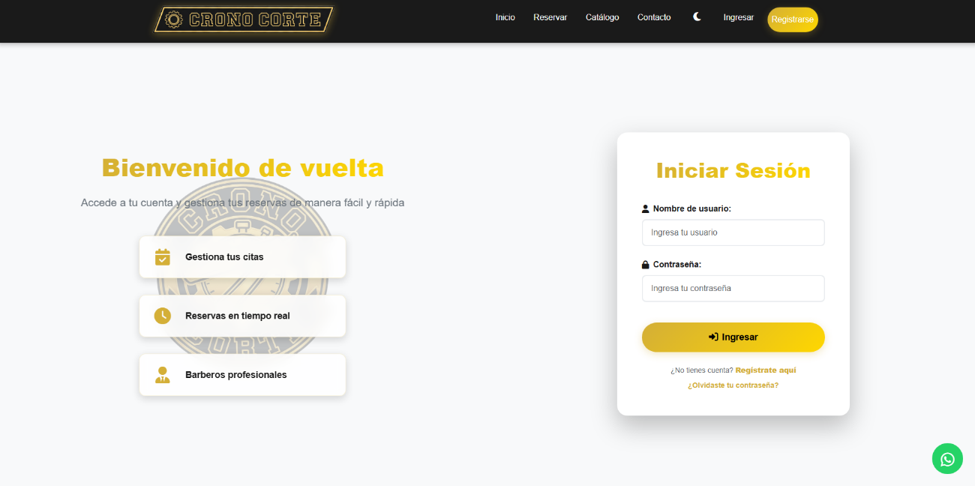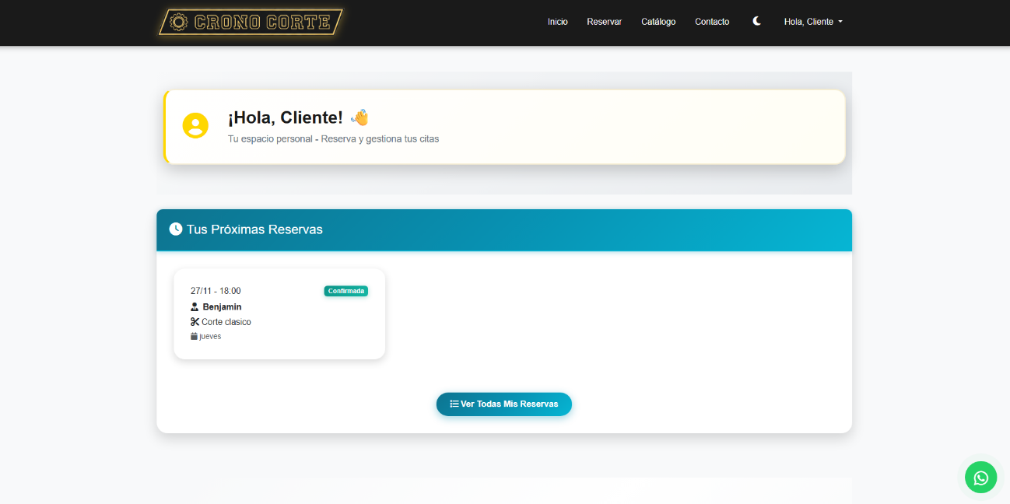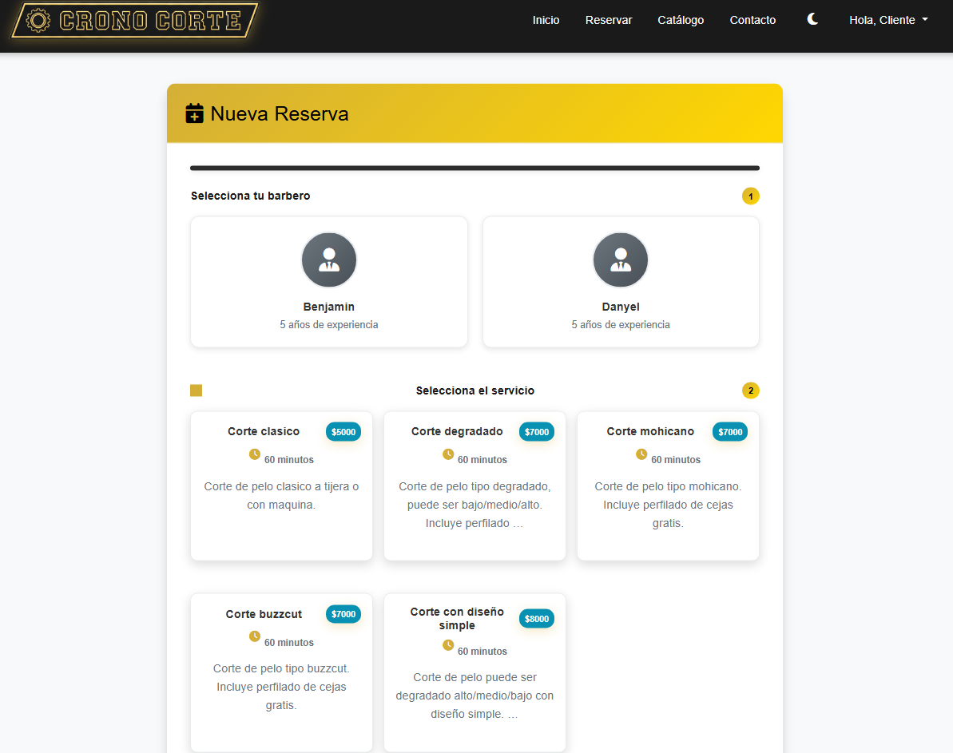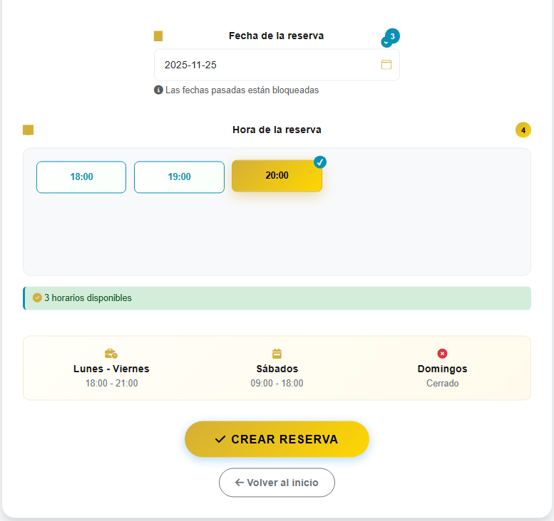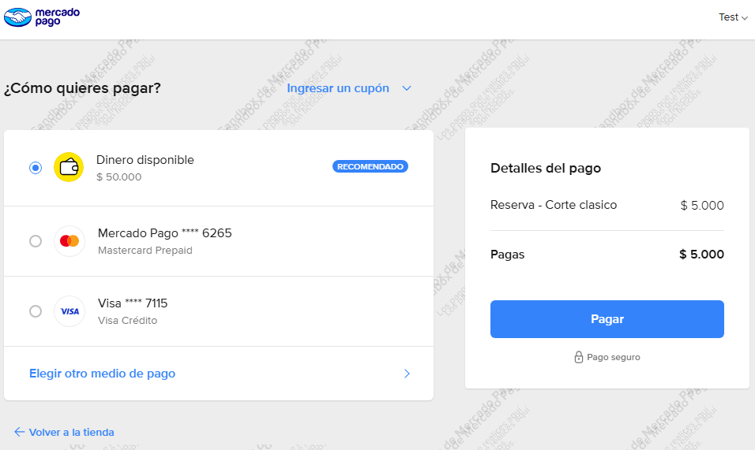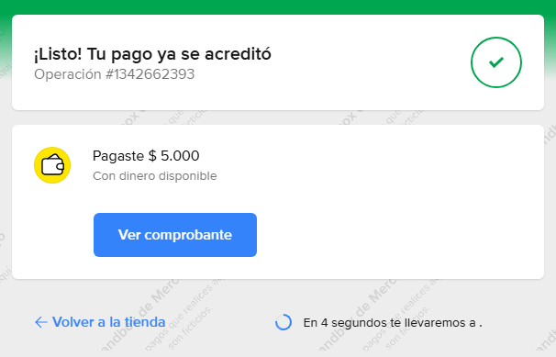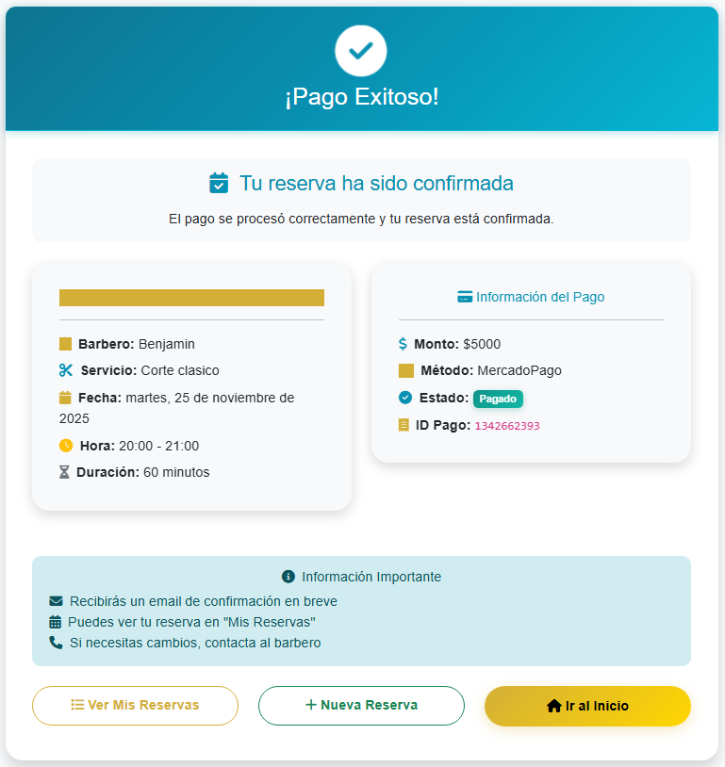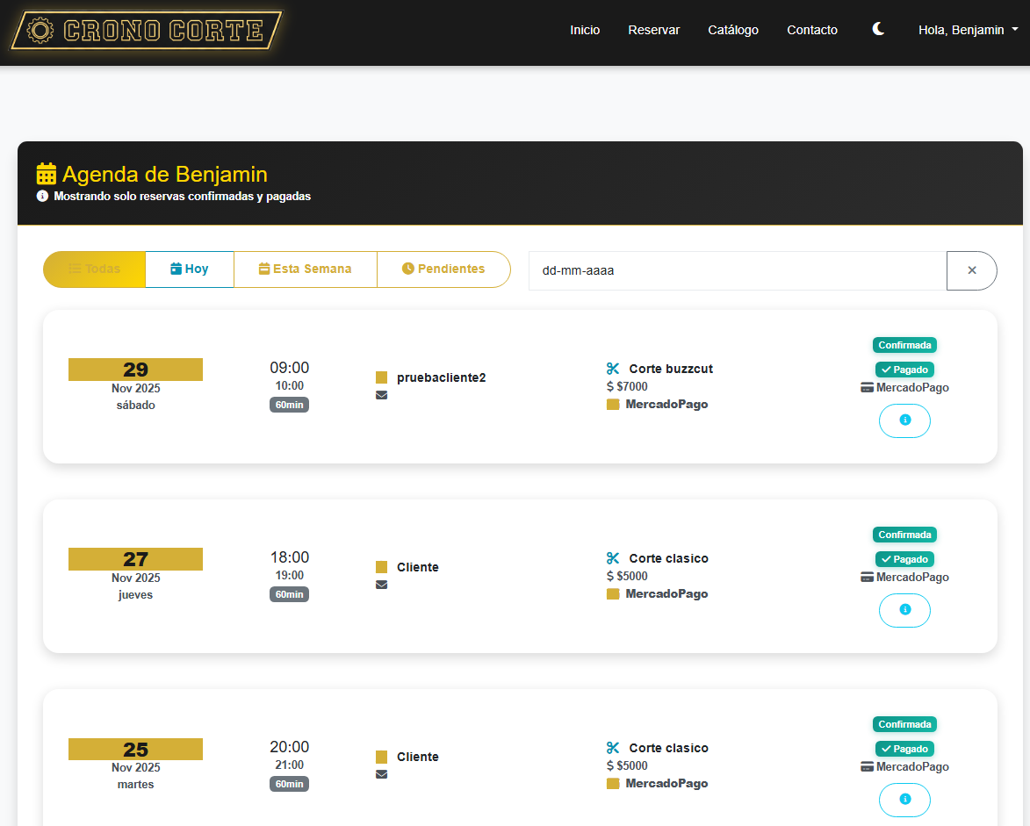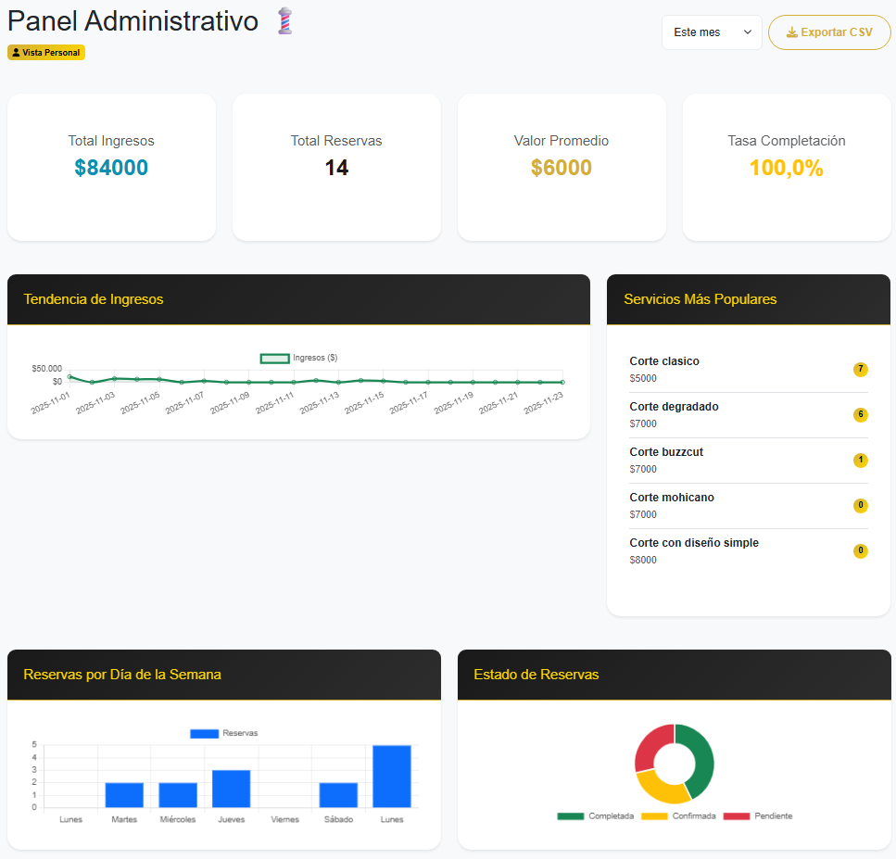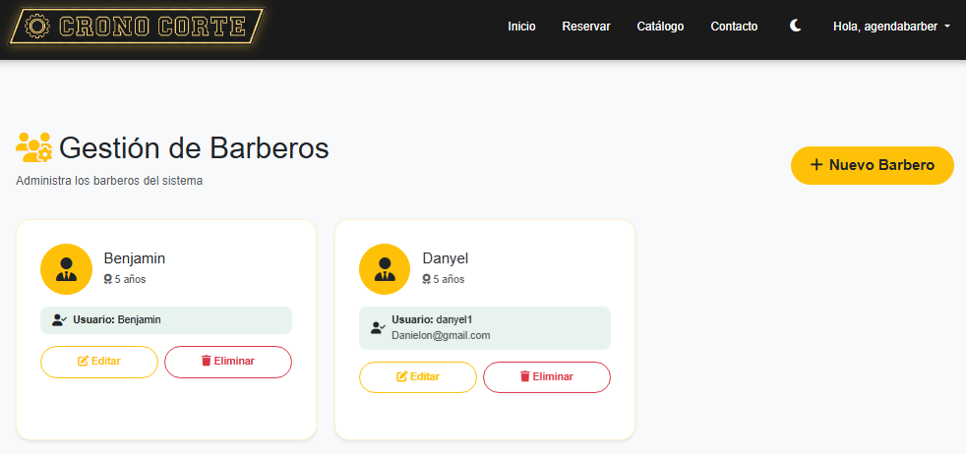
6. Intereses y proyecciones profesionales | El desarrollo del Proyecto APT permitió al equipo fortalecer su visión sobre el trabajo en ingeniería informática y confirmar intereses profesionales relacionados con el desarrollo de software, diseño de sistemas web, backend engineering y gestión de proyectos tecnológicos.  El proyecto permitió explorar áreas como arquitectura de software, integración de APIs externas, manejo de datos y seguridad, lo que amplió nuestra comprensión sobre cómo funcionan los sistemas modernos en entornos reales. Además, trabajar con metodologías ágiles consolidó habilidades importantes para desempeñarse en equipos de desarrollo profesional.  Con la ejecución de Crono Corte, nuestros intereses profesionales se mantienen alineados con el área del desarrollo de software, especialmente en backend, diseño de soluciones y análisis técnico. También surge interés por continuar explorando temas como arquitecturas escalables, servicios cloud y sistemas de pago integrados.  En cuanto a nuestras proyecciones laborales, este proyecto refuerza la intención de desempeñarnos en equipos de desarrollo dentro de empresas tecnológicas, startups o áreas informáticas internas de organizaciones. La experiencia adquirida nos entregó herramientas prácticas para enfrentar desafíos reales y nos deja mejor preparados para iniciar nuestra etapa profesional con confianza.

